**Лабораторная работа 3. Разработка и создание буклета, подарочного сертификата и визитки.**

- что такое научно-практическая конференция?

НПК – это такая конференция, на которой осуществляется обмен опытом и знаниями по, различного рода, практическим и прикладным задачам.

- какую информацию следует разместить в буклете?

информационное письмо, требования к публикации, программа, информация о возможных экскурсиях и других мероприятиях для участников и гостей конференции в их свободное время, контакты организаторов и отдела по работе с клиентами.

- зачем нужна визитка - бейдж участника, какую информацию она должна содержать?

для быстрого получения информации об участнике конференции: ФИО, место работы и должность, роль на конференции (организатор/участник), фото.

- какую информацию должен содержать сертификат участника?

ФИО участника, подтверждение факта об участии в мероприятии, информация о мероприятии (название мероприятия и компании организаторов, геолокация) дата, подпись организатора(ов), печать организации.

Визитка-бейдж:

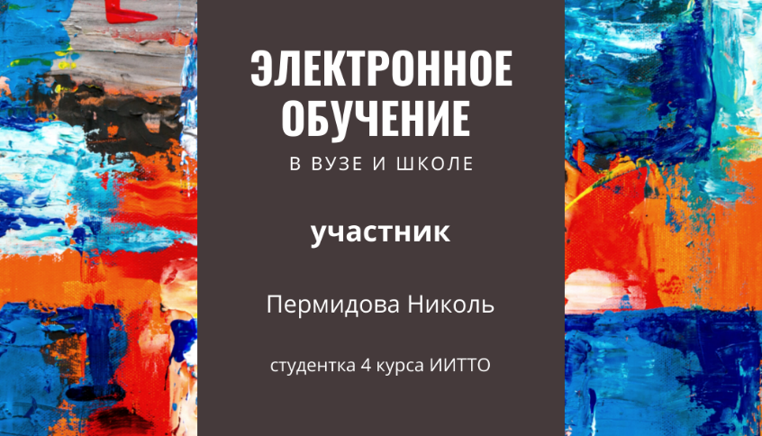

Буклет:

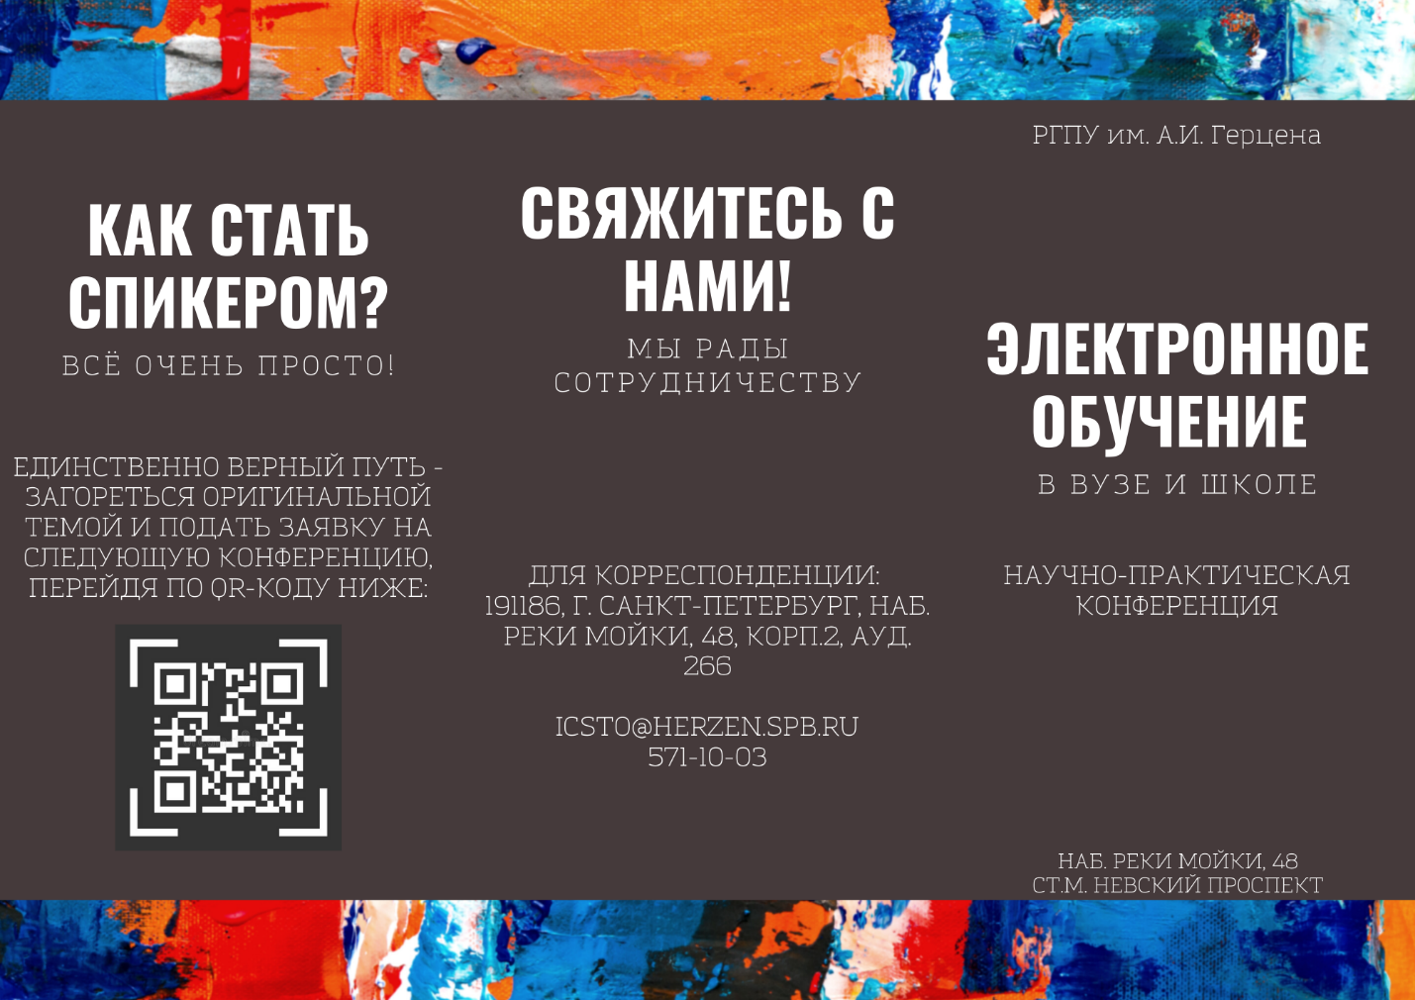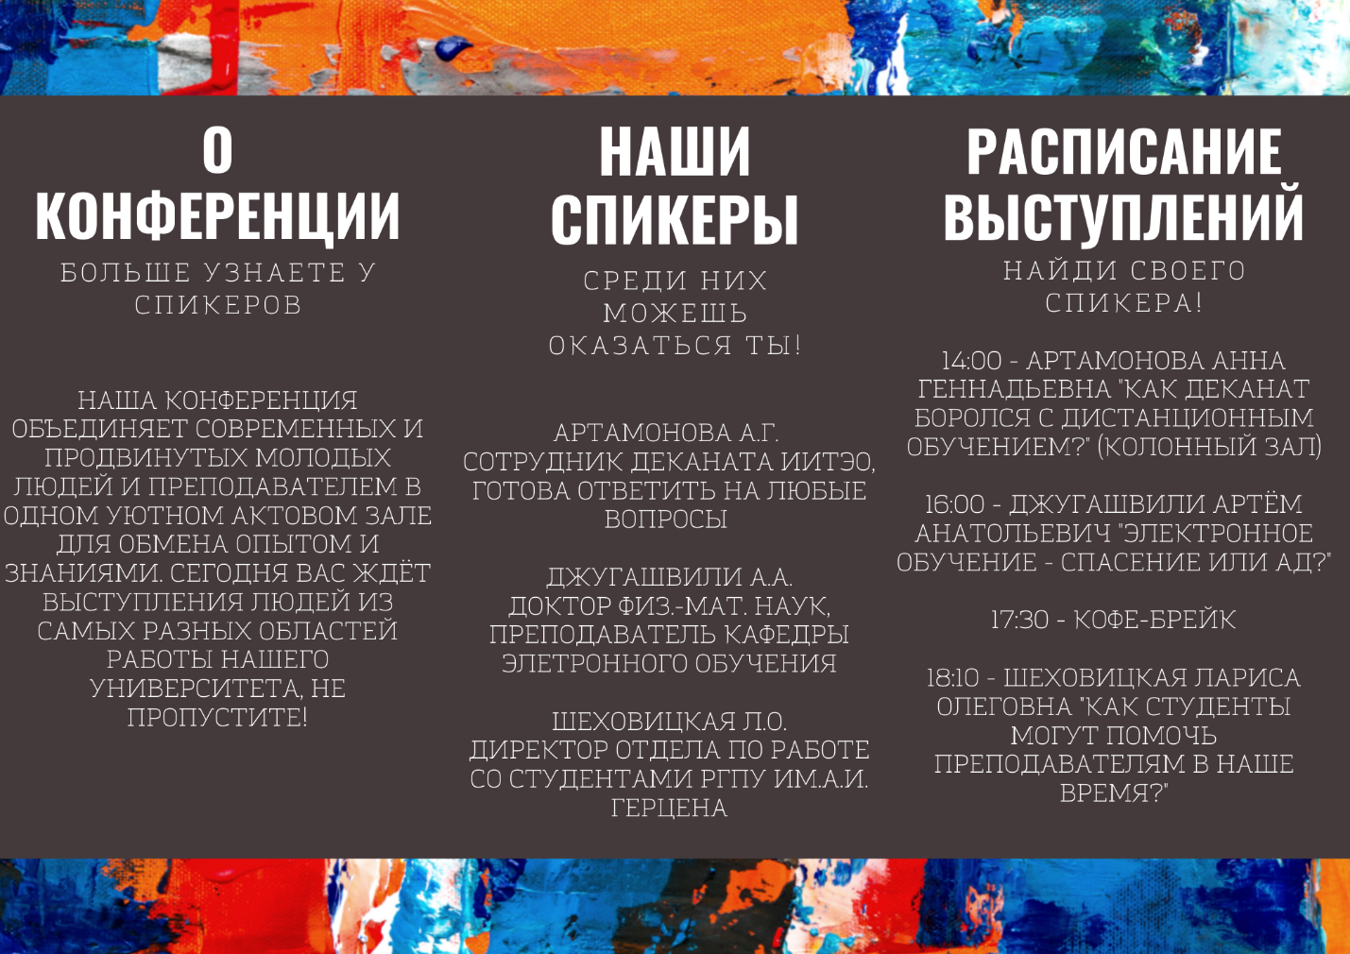

Сертификат:

